INFORME SOBRE LOS MOCKUP CRÍTICA CONSTRUCTIVA

LAURA VALENTINA PRIETO

JESHUA BEJARANO

JORGE ARIAS

Prof. Juan Carlos Beltrán

20-09-2024

Fundación escuela tecnológica de Neiva

“Jesús Oviedo Pérez”

TRABAJO DE JUAN DAVID PLATA:

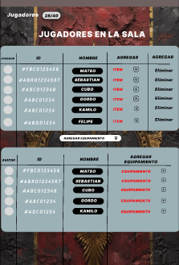

En el mockup jugador de sala, falta una mejor fuente no es adecuada para el juego, ya que es difícil de leer y no se adapta a la estética del juego, la cantidad de elementos excesivos en la pantalla genera una carga visual fuerte y dificulta concentración, los colores utilizados no combinan con el fondo, lo que produce sensación de saturación.

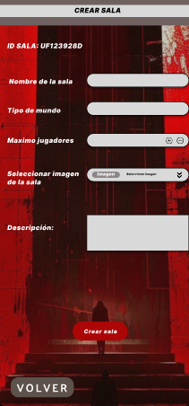

En el mockup de crear sala esta demasiado saturado debido al color rojo dominante, esto hace que el botón crear sala se pierda en el fondo.

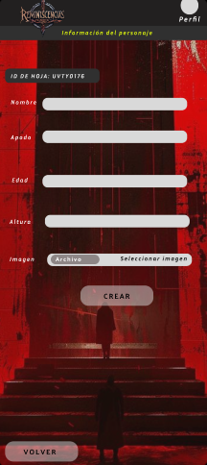

El diseño de la información de personaje es confuso y no resulta visualmente atractivo, principalmente debido al uso dominante del color rojo, lo que le resta la elegancia y claridad al juego.

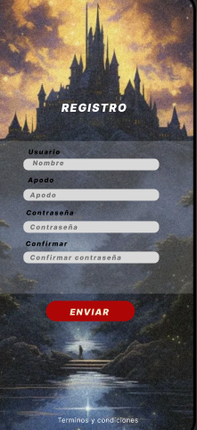

Este diseño se parece demasiado a nuestro login, solo cambian los colores, pero el fondo es bastante parecido.

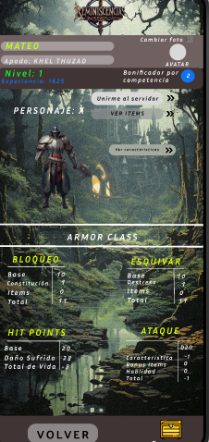

Igualmente, no es tan agradable, el color del tipo de letra no combina y no se alcanza apreciar muy bien, no es atractivo es aburrido, muy cargado, demasiada letra, se ve todo muy amontonado y el fondo no contrasta con los colores.